Tender
Ideas
El abordaje de las violencias de género en el ámbito de las sexualidades

III Taller de formación para profesionales. 2015
Fechas y horarios: Jueves 19 de noviembre de 16 h a 20 h y viernes 20 de noviembre de 10 h a 14 h y de 16 h a 20h
Aula 026 del Aulario de la UPNA
Organizan: 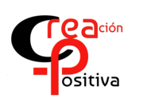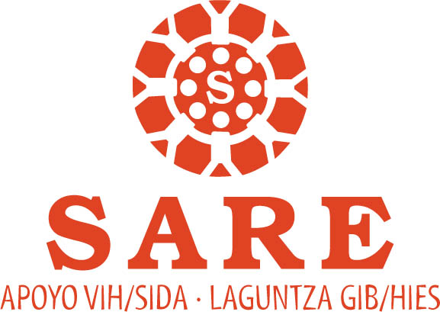 Colaboran: 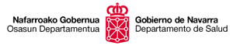

Dirigido a profesionales del ámbito sociosanitario.
Este taller estará impartido por dos profesionales de la asociación Creación Positiva de Barcelona: M. Luisa García Berrocal y Montse Pineda Lorenzo
Las personas interesadas en participar pueden remitir la hoja de inscripción, al correo de sare@pangea.org y en dicha hoja pueden solicitar la beca si están en paro, junto con una copia de la tarjeta de desempleo.
Plazas limitadas, máximo 25 personas. Rogamos la mayor difusión posible.

Un saludo,
Asociación Sare

Tender Ideas
El abordaje de las violencias de género en el ámbito de las sexualidades
Taller para profesionales. 19 y 20 de noviembre de 2015. Jueves 16,00 a 20,00 h. y viernes de 10 a 14,00 y 16,00 a 20,00 h.
Aula 026 del aulario (UPNA)
Apellidos /Abizenak :
Nombre / Izena:
Entidad, Organización / Erakundea:
Situación laboral / Lan egoera
Trabajando/ Lanean En paro/ Paroan
Eres socia o socio de la Asociación SARE / SARE elkarteko bazkide zara:
SI / BAI NO / EZ
Dirección / Helbidea :
Localidad / Herria: | C.P. / P.K.
E-mail:
Tlf.: | Fax:
Inscripción: 25 €
Taller becado para personas en paro y socias / Bazkide direnek eta paroan daudenek beka izango dute
Solicitud de beca / Beka eskaera
Plazas limitadas (Max. 25 personas) | Límite Fecha inscripción: 16 de noviembre
El importe de la inscripción podrá ser ingresado hasta el día 16 de noviembre, indicando el nombre de la persona que lo ingresa, en cualquiera de los siguientes nº de cuenta:
CAJA LABORAL: ES44 3035 003933 0390030344
LA CAIXA: ES50 2100 4901 0322 0002 6432
De acuerdo con lo establecido en la Ley Orgánica 15/1999, de 13 de diciembre, de Protección de Datos de Carácter Personal, se informa que todos los datos recabados en el presente formulario serán incluidos en un fichero titularidad de Asociación Sare el cual los utilizará exclusivamente para el taller “Tender ideas”.
Vd. podrá en cualquier momento ejercer el derecho de acceso, rectificación, cancelación y oposición en los términos establecidos en la Ley Orgánica 15/1999.

